理论工作情况下的功耗电流
理论状态下工作功耗

首先分析硬件可能功耗
根据之前iFocus测试实测，nrf52832在未连接蓝牙，单纯广播状态下，功耗在0.46mA - 0.48mA
外部工作芯片 | 工作功耗 | 待机功耗 | 备注
ADS1299  (算3.3V下) | AVDD-AVSS = 5V  ADS1299 type（7.14mA）  DVDD = 3.3V  ADS1299 normal mode （1mA） | Power-Down（10uW）  Standby mode  （5.1mW） | 1299待机功耗在2uA左右，standby模式实测有1.5mA左右
LSM6DSL | 52Hz低功耗  A = 25uA  G = 270uA | 下电模式  3uA（1.8V） | 实测完全符合手册
分压采集电池电量电阻  两个1M串联 |  | 3.3uA
CPC4051 |  | 待机功耗  2uA
TLV61220 |  | 静态电流5uA
TPS763XX |  | 2uA的静态截止电流
实际测试下工作功耗
- 单独广播状态下：
5V使能关闭
1299 PWDN（完全断电）
LSM6DSL 睡眠模式
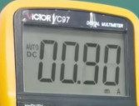
测试结果：0.83 - 0.95mA
浮动原因：蓝色LED处于快速闪烁状态

- 连接蓝牙，不开启任何工作元器件
1299 PWDN睡眠模式 LSM6DSL：睡眠模式
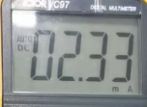

测试结果：2.33mA附近 ±0.05mA
浮动原因：蓝色LED处于快速闪烁状态

*
- 连接蓝牙，仅开启EMG数据读取
1299工作模式
LSM6DSL 睡眠模式
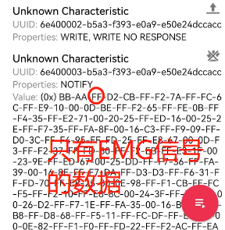
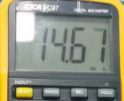

测试结果：14.60 - 14.90mA之间
粗测ADS1299的功耗：12mA
（spi + 500Hz的采样率）

- 连接蓝牙下，同时开启两个传感器读取数据
1299工作模式
LSM6DSL 工作模式
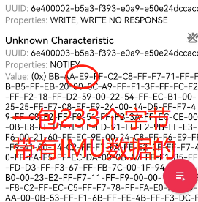
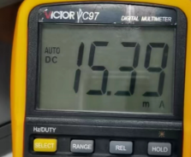

测试结果：15.3 - 15.8mA之间
不会超过16mA，这个是该设备 最大的工作电流，测量工作时长 也是依据此电流来测试

- 关机功耗
1299PWDN（完全断电）
LSM6DSL睡眠模式

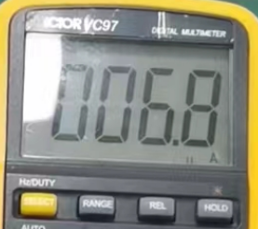

测试结果 不超过8uA。

